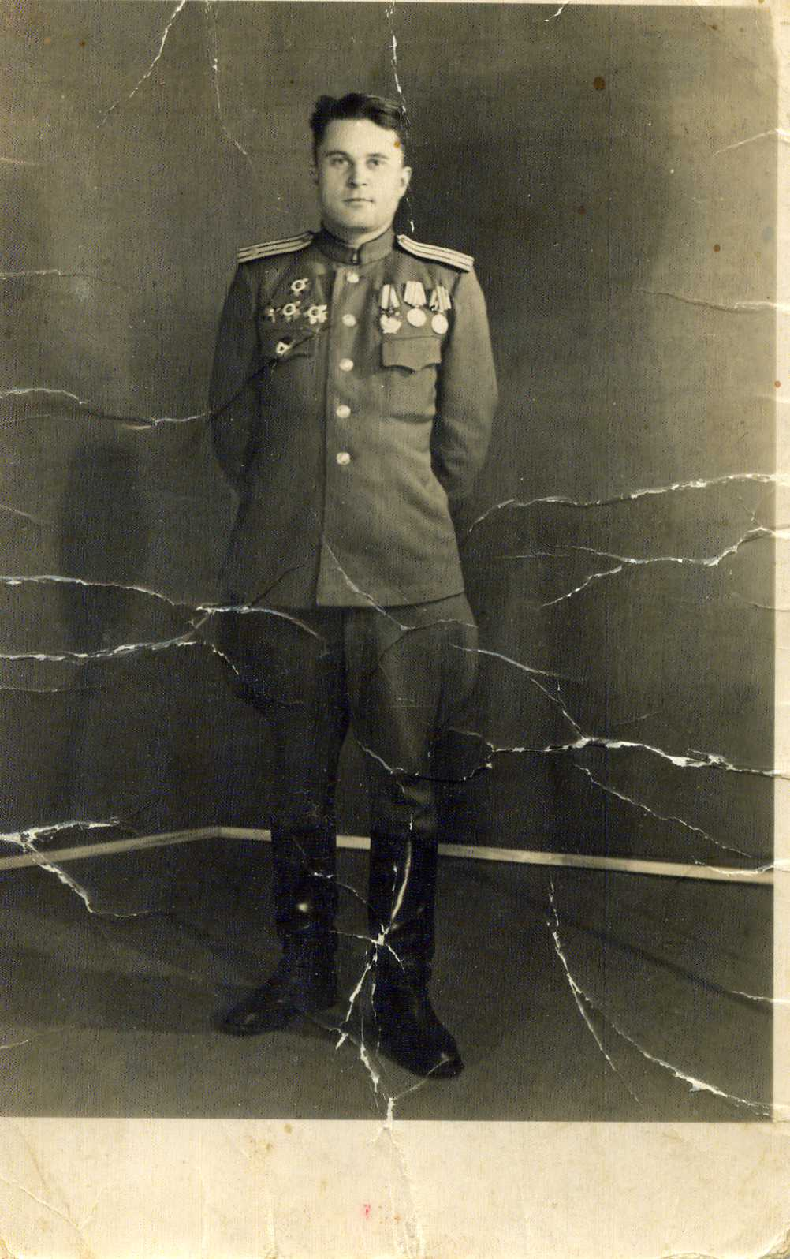Анатолий Константинович Серебряков и Константин Иванович Голубцов
9 мая 1945 года, 70 лет назад наша страна одержала великую победу в Великой Отечественной войне, разгромив фашистскую Германию. В моей семье — это главный праздник. Мама, папа и я свято чтим память наших солдат, павших на полях сражений и чествуем ветеранов войны.
- Три моих прадеда с оружием в руках защищали нашу Родину. Один — Владимир Лущинский пал смертью храбрых в последние дни сражений за Берлин. Два других — Анатолий Константинович Серебряков и Константин Иванович Голубцов прошли всю войну. Константин Иванович бился с врагом с первого и до последнего дня Великой Отечественной. Эту фотографию в январе 1945 года он прислал из армии своему сыну (моему дедушке). На ней он в парадной форме с боевыми наградами на груди.
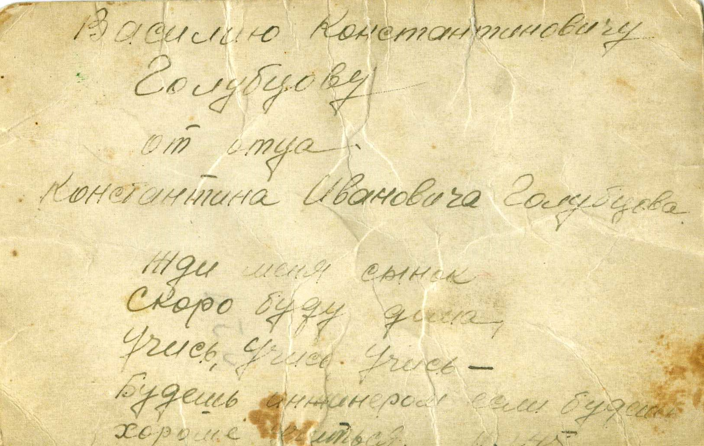
Орденом боевого Красного знамени мой прадед был награждён в 1944 году за мужество и героизм, проявленные при форсировании Днепра. Я горжусь тем, что прадедушка стал кавалером этого первого советского ордена, который был учреждён ещё в 1918 году. Им награждали за особую храбрость, самоотверженность и мужество.
Орденом боевого Красного знамени мой прадед был награждён в 1944 году за мужество и героизм, проявленные при форсировании Днепра. Я горжусь тем, что прадедушка стал кавалером этого первого советского ордена, который был учреждён ещё в 1918 году. Им награждали за особую храбрость, самоотверженность и мужество.

